材料的光学性质1（笔记）

光学发展阶段：几何光学，波动光学，量子光学

**材料的光学性质**：

材料的颜色：光的反射衍射与人眼的接收

材料的光吸收：如衰减片，温室效应，电极化等现象

材料的发光：纳米片量子点发光，辐射复合发光

材料的电光：QLED,OLED,PeLED发光

材料的光电：太阳能电池，光伏开关

非线性光学晶体：KBBF（芯片光刻技术、超导测量、激光武器等前沿科技的核心部件都是KBBF）

问题：当光线照射在一种材料上时，会发生什么现象? 是什么决定了材料的特征颜色? 为什么有的材料是透明的，有的材料是半透明或不透明的? 激光是如何工作的?

在物质中的透射光会使电子云变形，因此光在物质中的传播速度小于在真空中的传播速度（加入重金属元素可使得材料折射率变大）。

光在光纤中传播为全发射传播，减少能量损耗。

**光与固体相互作用：反射，透射，吸收，散射。**

单晶：散射很少，较为透明。

致密多晶：非晶态和晶态区域的不同折射率，光在边界的散射较多，半透明。

非致密多晶：空洞较多，光在材料内部的散射均很大不透明。

金属反射光为光子将电子激发到导带，再通过跃迁发光；近表面电子可以吸收可见光。光打到金属表面会出现欧姆损耗（表面等离子激元共振）。

光的吸收： $I=I_{0}e^{-αl}$，随距离呈指数衰减。

非金属的颜色：由透射光或者重新发出的光决定。

半导体材料：带隙大于3.1eV为宽禁带半导体，没有光吸收，材料为透明的。能隙小于1.8eV可以吸收所有可见光，材料为不透明的。带隙在1.8-3.1eV之间的半导体有颜色，部分可见光可以透过。

半导体吸收谱可以用来测量半导体的带隙，最陡峭的地方即为半导体带边。

半导体的光吸收：本征吸收、杂质吸收、激子吸收、自由载流子吸收、晶格吸收等。

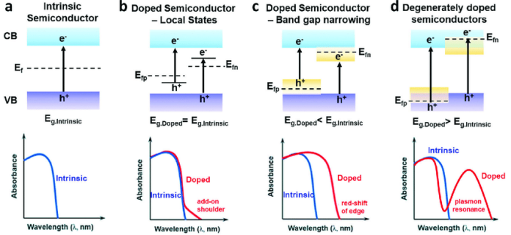

掺杂较少：吸收谱线红移。

掺杂较多（费米面移动到导带或者价带内）：吸收谱线蓝移。

发光：材料吸收一种频率的光，然后以另一种(较低的)频率重新发射。

**半导体材料的发光**：在直接带隙与间接带隙半导体中，辐射复合过程也遵循晶格动量的守恒，因而间接跃迁依然需要声子参与（效率很低）；激子结合发光能量差一个激子的结合能。

电致发光：将一个p-n结正向导通，可以促使p区与n区的多数载流子（分别为空穴与电子）在结区复合，从而发光。